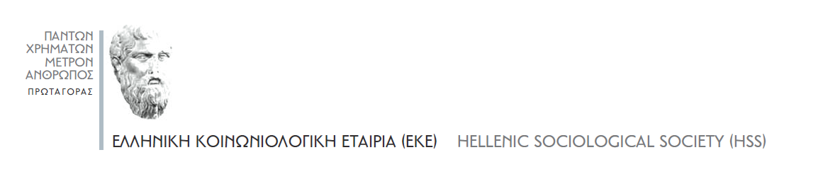

ΠΡΟΣΚΛΗΣΗ ΕΚΔΗΛΩΣΗΣ ΕΝΔΙΑΦΕΡΟΝΤΟΣ

Η Ελληνική Κοινωνιολογική Εταιρεία (ΕΚΕ) διοργανώνει το 5^{ο} Τακτικό της Συνέδριο. Το 5^{ο} Συνέδριο θα πραγματοποιηθεί στην Αθήνα από 10 έως 12 Δεκεμβρίου, 2015, στην Αθήνα στους χώρους του Τμήματος Επικοινωνίας και ΜΜΕ του ΕΚΠΑ με θέμα:

«Η ελληνική κοινωνία στο σταυροδρόμι της κρίσης − πέντε χρόνια μετά»

Το θέμα αυτό θα παρουσιάσουν και συζητήσουν στις Ολομέλειες του Συνεδρίου ειδικοί προσκεκλημένοι ομιλητές

Επί Μέρους Θεματικές

Ευρώπη και Ελλάδα
- Οι ευρωπαϊκές διαστάσεις των θεματικών της κρίσης
  - Η διαχείριση της κρίσης και η ΕΕ

Πολιτική
  - Πελατειακό σύστημα και κρίση
  - Κρίση και πολιτικές ταυτίσεις, εκλογική συμπεριφορά
  - Κοινωνική δομή και πολιτικό σύστημα
  - Η ελληνική οικονομική κρίση και η κρίση του πολιτικού συστήματος
  - Κρίση και άνοδος αντι συστημικών πολιτικών σχηματισμών: συνδέονται, πώς και τι προοπτικές διαγράφονται;
  - Κοινωνική σύνθεση και οργανωτική διάρθρωση των πολιτικών κομμάτων

Οικονομία
  - Ευρωπαϊκή, παγκόσμια ή εθνική κρίση;
  - Ελληνική κρίση και χρηματοπιστωτικοποίηση.
  - Η ελληνική κρίση και το ευρώ – το πρόβλημα του νομίσματος ως κοινωνιολογικό πρόβλημα
  - Κοινωνικές αναπαραστάσεις του ευρώ
  - Απόσυρση καταθέσεων, κεφαλαιακοί έλεγχοι και τραπεζικές αργίες: κοινωνικές διαστάσεις

Θεσμοί (εκπαίδευση, οικογένεια κ.ά.), κοινωνικά φαινόμενα και κρίση
  - Μετανάστευση και κρίση
  - «Εμείς» και οι «άλλοι»
  - Κοινωνικές ανισότητες και κρίση
  - Κοινωνική συναίνεση και εμπιστοσύνη
  - Μορφές και είδη απασχόλησης
  - Αλήθειες και μύθοι για τις αυτοκτονίες και τα ΜΜΕ
  - Κρίση και σχολική διαρροή
  - Σχέση εκπαίδευσης και απασχόλησης
  - Οικογένεια και κρίση
  - Οι έμφυλες διαστάσεις της κρίσης

Πολιτισμός – ΜΜΕ
  - Οικονομική κρίση ή κρίση αξιών;
  - Κρίση και πολιτιστική παραγωγή
  - Εικόνες της κρίσης στα ελληνικά και διεθνή ΜΜΕ
  - Απεικονίσεις της κρίσης στις τέχνες και η πρόσληψή τους
  - Τα ΜΜΕ ως μηχανισμός καλλιέργειας της συναίνεσης σε περίοδο κρίσης

Νοοτροπίες και τρόποι ζωής
  - Απόδοση ευθύνης για την κρίση
  - Θυματοποιήσεις
  - Κατανάλωση και κρίση
  - Φορμαλισμός και κρίση
  - Αναμονές για «μετά την κρίση»

Το συνέδριο είναι ανοικτό σε κάθε ενδιαφερόμενο που επιθυμεί να συμμετάσχει με επιστημονική ανακοίνωση στις παραπάνω θεματικές ή και σε οιονδήποτε τομέα κοινωνιολογικού ενδιαφέροντος όπως τα ζητήματα σχετικά με την κοινωνιολογική θεωρία και μεθοδολογικά ζητήματα, τις κοινωνικές ανισότητες, τα προβλήματα της μετανάστευσης και των πληθυσμιακών μετακινήσεων, τα κοινωνικά κινήματα, την πολιτική διακυβέρνηση, την αγορά εργασίας, τα ζητήματα φύλου και των έμφυλων ανισοτήτων, τις μεταβολές της οικογένειας και τις διαγενεακές σχέσεις.
Στο πλαίσιο του Συνεδρίου προβλέπονται: Κεντρικές Ομιλίες, Θεματικές Συνεδρίες και Προφορικές Εισηγήσεις. Οι ενδιαφερόμενοι-ες θα πρέπει να αποστείλουν τις προτάσεις τους συμπληρώνοντας τη συνημμένη Αίτηση Συμμετοχής στην ηλεκτρονική διεύθυνση του Συνεδρίου: eke.sociologyconference2015@gmail.com
Προθεσμία υποβολής: 3 Νοεμβρίου 2015
Σας ενημερώνουμε ότι προβλέπεται η ηλεκτρονική δημοσίευση των εισηγήσεων μετά από κρίση.

Με συναδελφικούς χαιρετισμούς
Πρόεδρος Γενική Γραμματέας
Καθηγητής Σωκράτης Κονιόρδος Δρ Λάουρα Μαράτου-Αλιπράντη

Πληροφορίες-Γραμματεία Συνεδρίου: eke.sociologyconference2015@gmail.com
Συμμετοχή Εισηγητών στο Συνέδριο: 30 ευρώ
Συμμετοχή Φοιτητών: 10 ευρώ
Θα δοθούν βεβαιώσεις συμμετοχής

5ο Τακτικό Συνέδριο - ΔΕΛΤΙΟ ΣΥΜΜΕΤΟΧΗΣ

ΟΝΟΜΑΤΕΠΩΝΥΜΟ:

ΙΔΙΟΤΗΤΑ:

ΦΟΡΕΑΣ:

ΤΙΤΛΟΣ ΕΙΣΉΓΗΣΗΣ:

ΠΕΡΙΛΗΨΗ ΕΙΣΗΓΗΣΗΣ (έως 300 λέξεις):

Αποστολή του δελτίου μέχρι 3 Νοεμβρίου 2015 στην εξής διεύθυνση ηλεκτρονικού ταχυδρομείου: eke.sociologyconference2015@gmail.com

